

Capítulo O

TODO COMENZO

CON EL EVANGELIO

DE JESUS

El fue el primer maestro y el modelo

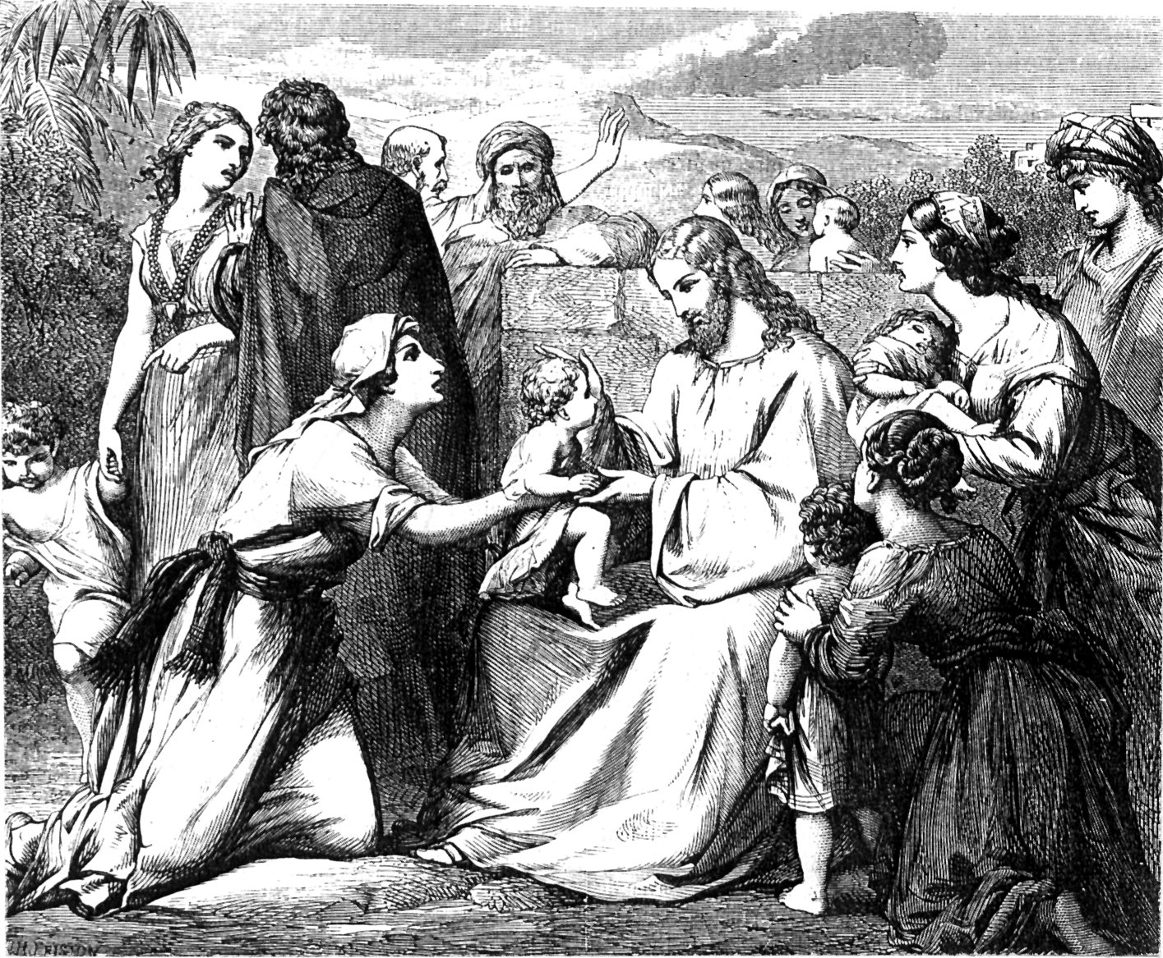

El mensaje Evangélico es la suprema fuente de inspiración de los cristianos. Las consignas educativas de la Palabra de Dios son decisivas para entender el porqué de todos los educadores posteriores. No podríamos descubrir la fuerza misteriosa que anidó en el corazón de los Fundadores a lo largo de la Historia, sin clara referencia a la Palabra de Dios.

El Fundador de todos los Fundadores es Jesús, el Hijo de Dios encarnado. Fue El quien marcó el camino de la vida, de la historia, de los hombres. Es su mensaje el que está detrás de todo carisma, pensamiento, proyecto y acción educadora de los Fundadores de todos los tiempos.

Es justo que comencemos el repaso de todo lo que pensaron y dijeron los diversos Fundadores con el recuerdo de los hechos y de los dichos de los testigos más significativos de la figura de Jesús, que son los Apóstoles y los Evangelistas.

A la luz de los principales textos evangélicos sobre la formación de los hombres, podremos entender el sentido de lo que pensaron sus intérpretes y seguidores a lo largo de los siglos. Sin la referencia evangélica, no hay posibilidad de entender el espíritu y la palabra de los hombres y mujeres que plantaron, en el jardín de la Iglesia, las flores de la esperanza educadora. Porque no otra cosa son sus ideas y palabras, las cuales encierran tanta fuerza inspiradora, que sirven y servirán siempre de básica referencia para sus seguidores de todos los tiempos.

Este es el sentido de este manojo de textos vivos del Nuevo Testamento.

1. IDENTIDAD DEL EDUCADOR MENSAJERO

Es el mismo Dios el que envía. Es Jesús el que elige a quienes destina a sembrar la verdad y el misterio en medio de los hombres. Es la primera enseñanza de la Palabra de Dios sobre la naturaleza y la dignidad de aquellos que se dedican a la extensión de su Reino.

1. "Dios mismo es el que ha puesto en nuestras manos el mensaje de la reconciliación. Somos los embajadores de Cristo y es como si Dios hablara por medio de nosotros. Os pido, por el mismo Cristo, que os dejéis reconciliar con Dios." (2 Cor. 5. 19-20)

2. "Vosotros sois la sal de la tierra. Si la sal se vuelve insípida, ¿con qué se la volverá a sazonar? Ya no sirve más que para tirarla y que la gente la pise. Vosotros sois la luz del mundo. No se puede ocultar una ciudad situada en lo alto de un monte. Ni se enciende un candil para meterlo debajo de un caldero. Al contrario, se pone sobre un candelero, para que alumbre a todos los de la casa. Alumbre también vuestra luz a todos los hombres: que todos vean bien lo que hacéis y glorifiquen a vuestro Padre del cielo."
(Mt. 5. 13-15)

3. "Yo soy el que voy completando en mi carne mortal lo que falta a la pasión de Cristo por su Cuerpo, que es la Iglesia. Yo he sido destinado a este servicio cuando Dios me confió este encargo, respecto a vosotros, de anunciar por entero el mensaje de Dios, que es el secreto escondido desde el principio de las edades y de las generaciones y que ha sido revelado ahora a sus consagrados. A estos ha querido Dios manifestar qué espléndida riqueza representa este secreto para los paganos, pues consiste en que el Mesías, la gloria esperada, os pertenece. Esto es lo que predicamos nosotros, aconsejando a todos y enseñando a todos lo mejor que sabemos, para hacer de todos cristianos cabales." (Col 1. 24-28)

4. "Dios es quien os ha escogido como primicias para salvaros, consagrándoos por el Espíritu y dándoos fe en la verdad. Para eso os llamó por medio de la buena noticia que nosotros anunciamos, para que sea vuestra la gloria de nuestro Señor Jesús."
(2 Tes. 14.)

5. "Acordaos siempre de lo que os he enseñado: no es el siervo más que su amo; si a mí me han perseguido, lo mismo van a hacer con vosotros. Del modo como recibieron mis palabras, van a recibir las vuestras." (Jn. 15. 22-21)

6. "Yo soy la vid y vosotros los sarmientos. El que está unido conmigo y yo con él, ese da mucho fruto, porque sin mí nada podéis hacer." (Jn. 14. 5-6)

7. "Yo no os llamo ya siervos, porque un siervo no está al corriente de lo que hace su amo. Yo os llamo amigos, porque os he comunicado todo lo que he oído del Padre."
(Jn. 14. 16)

2. LA LLAMADA DEL ENVIADO

El educador de la fe obra en nombre de Jesús, pues es un enviado suyo ante los hombres. Sin el sentido de la vocación divina, y de la dependencia del mensaje recibido, no hay posibilidad de entender lo que es y lo que significa ponerse al servicio del Reino. Con ese sentido se entiende lo que es trabajar por la verdad salvadora.

1. "No me elegisteis vosotros a mí. Soy yo el que os he elegido a vosotros y os he destinado para que deis fruto y fruto en abundancia." (Jn. 15. 17)

2. "Pasando junto al lago, vio a dos hermanos: a Simón, al que llaman Pedro, y a Andrés, que estaban echando las redes en el lago, pues eran pescadores. Les dijo: "Venid conmigo y os haré pescadores de hombres." Inmediatamente dejaron las redes y le siguieron." (Mt. 4. 18-20)

3. "Se acercó uno y le dijo:
- "Maestro, ¿qué tengo que hacer para conseguir la vida eterna?
Le respondió Jesús:
- "¿Por qué me llamas bueno? Sólo Dios es bueno. Por lo demás, si quieres entrar en la vida eterna, guarda los mandamientos."
El preguntó:
- "¿Cuáles?"
Jesús le contestó:
- "No matarás, no adulterarás, no robarás, no darás falso testimonio, honrarás a tu padre y madre... amarás al prójimo como a ti mismo..."
El joven le dijo:
- "Todo eso ya lo he cumplido, ¿qué más me falta?"
Entonces Jesús le declaró:
- "Si quieres ser un hombre perfecto, vete, vende todo lo que tienes, dáselo a los pobres y después vuelve y sígueme en mí compañía." (Mt. 19. 16-21)

4. "Jesús se fue a la montaña a orar y pasó la noche en oración. Cuando se hizo de día llamó a sus discípulos y escogió a doce de ellos, a los cuales llamó Apóstoles."
(Lc. 6. 12.)

5. "Yo estoy al servicio de la buena noticia, que es el regalo que me ha hecho Dios con la eficacia de su poder. Y eso que yo soy el más insignificante de los consagrados. Y sin embargo se me ha concedió este don: anunciar a los paganos la incomprensible riqueza del Salvador y aclarar a todos cómo se va realizando el secreto escondido desde siempre en Dios, creador del universo." (Ef. 3. 7-9)

6. "El fue quien eligió a unos como apóstoles, a otros como profetas, a otros les puso como evangelistas y a otros como pastores y maestros, con el fin de preparar a los consagrados para la tarea del servicio, para construir el cuerpo del Mesías, hasta que todos, sin excepción, alcancemos la unidad, que es el fruto de la fe y del conocimiento del hijo de Dios, la edad adulta, el desarrollo que corresponde al complemento del Mesías." (Ef. 4.10-12.)

3. LA MISION DEL APOSTOL

Es, ante todo y sobre todo, ponerse al servicio del Reino de Dios: con humildad, con dependencia de Aquel que le envía, con generosidad de corazón. Es la más hermosa de las misiones de la tierra.

1. "Id por todo el mundo, pregonad la buena noticia a toda la humanidad. El que crea y se bautice, se salvará; quien no crea se condenará. (Mc. 16. 15)

2. "Cuando alguien se figura ser algo sin ser nada, él mismo se engaña a sí propio. Cada uno examine su propia actuación... Y, cuando uno está instruyéndose en el mensaje, comparta con el que le instruye todo lo que posee. No os engañéis. Con Dios no se juega. Cada uno cosecha lo que él cultiva." (Gal. 6. 6-7)

3. "El que suministra semilla para sembrar y para comer, suministrará y hará crecer vuestra sementera y multiplicará la cosecha de vuestra limosna. Seréis ricos en todo para ser generosos en todo. Esta generosidad, que pasa por nuestras manos, produce beneficios por la acción de gracias a Dios." (2 Cor. 9. 11-12)

4. "Doy gracias a Dios que constantemente nos asocia a la victoria que El obtuvo por el Mesías y que, por medio nuestro, difunde en todas partes la fragancia de su conocimiento." (2 Cor. 2. 15)

5. "Es un hecho que todas las Escrituras se han escrito para nuestra enseñanza, de modo que, entre nuestra constancia y el consuelo que nos proporcionan las Escrituras, mantengamos la esperanza." (Rom. 15.4)

4. EL ESTILO DEL EDUCADOR

Es el mismo estilo de Jesús: el del servicio, el de la cercanía, el de la entrega hasta la muerte, el de la abnegación, el del amor. Cada educador es un reflejo de Cristo. Su manera de actuar ha de ser la misma de Aquel que le envía y le da su razón de ser.

1. "No habéis recibido el espíritu de esclavos que lleva al temor, sino que habéis recibido un Espíritu que os hace hijos y en virtud del cual podemos gritar ¡Abba!" (Rom. 8. 15)

2. "Yo os mando como ovejas entre lobos. Por tanto, sed prudentes como serpientes y sencillos como palomas. Pero tened cuidado con la gente, pues os llevarán ante los tribunales, os azotarán en las sinagogas y os conducirán ante los gobernadores y reyes por mi causa. Y daréis mi testimonio ante ellos y ante lo paganos. Cuando os entreguen, no tengáis cuidado por lo que entonces habéis de decir, pues ya se os inspirará en aquellos momentos lo que procede, porque no seréis vosotros los que habléis, sino que será el espíritu de vuestro Padre quien hable por vuestro medio." (Mt. 10. 16-20).

3. "No penséis que he venido a sembrar la paz en la tierra. No he venido a traer la paz, sino las espadas. He venido a enemistar al hombre con su padre, a la hija con su madre, a la nuera con su suegra. Por eso los enemigos de uno serán los de su misma casa... El que no coge su cruz y me sigue, no es digno de mí. El que conserva su vida la perderá; y el que pierde su vida por mí la conservará." (Mt. 10. 35-39)

4. "No he podido hablaros como a hombres de espíritu, sino como a gente débil, como a niños pequeños. Os he alimentado con leche, no con comida, porque no estabais para más." (1 Cor. 3. 2)

5. "Todo lo exponía Jesús a la gente en forma de parábolas. Y sin parábolas no les exponía nada, para que se cumpliera el oráculo que había dicho el Profeta: abriré mis labios para decir parábolas y anunciaré las cosas que estaban escondidas desde el principio del mundo." (Mt. 13.34-35)

6. "Con el tiempo que lleváis deberíais ser ya maestros y en cambio necesitáis todavía que se os den los rudimentos de los primeros oráculos de Dios. Habéis vuelto a necesitar leche, en vez de alimentos sólidos y ya sabéis que los que toman leche están faltos de juicio moral, porque son niños. El alimento sólido es propio de adultos que con la práctica han llegado a distinguir bien lo bueno de lo malo." (Hebr. 5. 12-14)

7. "Todos estaban asombrados ante su modo de enseñar, porque lo hacía con autoridad, y no como los otros letrados." (Lc. 1.22)

8. "Vigila bien a algunos para que no enseñen doctrinas diferentes ni se ocupen de fábulas e interminables genealogías, cosas que llevan más a discusiones que a formar la fe como es el querer divino." (1 Tim. 1. 5)

9. "La paz os dejo, la paz os doy. No os la doy como la da el mundo. No estéis agitados ni tengáis miedo, porque habéis oído lo que os he dicho, que yo me voy para volver." (Jn. 14. 28)

5. LOS RECEPTORES DEL MENSAJE

Son todos aquellos que acogen el misterio de Dios: los niños, los jóvenes, los adultos, los deficientes, los enfermos, los alejados de la verdad y del amor. El mensaje de la salvación está dado para todos los hombres. Su universalidad es un gran desafío para todos lo caminan por la tierra.

1. "Le acercaban niños para que los tocase y bendijese, pero los discípulos les reñían. Al verlo Jesús, les dijo enfadado: Dejad que se acerquen los niños a mí y no se lo estorbéis, porque de los que son como ellos es el Reino de los Cielos. Os aseguro: quien no recibe el Reino de Dios como niño, no entrará en él. Y tomándolos en sus brazos, los bendecía e imponía las manos." (Mc. 10. 13-16)

3. "Vosotros sois mi carta escrita en vuestros corazones, carta abierta y leída por todo el mundo. Se os nota que sois la carta de Cristo y que fui yo el escritor. No está escrita con tinta, sino con el espíritu de Dios vivo; no en tablas de piedra, sino en tablas de carne, que es el corazón." (2 Cor. 2. 2-3)

2. "Yo te bendigo, Padre, Señor del cielo y de la tierra, porque has tenido estas cosas ocultas a los sabios de la tierra y se las has revelado a los pequeñuelos. Sí, Padre, bendito seas porque eso te ha parecido bien." (Mt. 11. 25-26)

4. "Mientras el heredero es menor de edad, en nada se diferencia de un esclavo; pues, aunque es dueño de todo, lo tienen bajo tutores y cuidadores hasta la fecha que haya fijado el padre." (Gal. 4. 2-3)

5. "Sed niños para lo malo; en lo demás no tengáis actitud de niños. Que en todo vuestra actitud sea de hombres plenos." (1 Cor. 14. 20)

6. "Ya no tenemos que ser como niños zarandeados de una parte a otra por cualquier viento de doctrina y por individuos tramposos y consumados en extender el error." (Ef. 4. 16)

7. "Se le acercaron los discípulos y le preguntaron: "¿Quién es más grande en el Reino de los cielos?" Y El, llamando a un niño, lo puso en el medio y dijo: "Os aseguro que, si no os transformáis y os volvéis como uno de estos pequeñuelos, no entraréis en el Reino de los cielos.
Cualquiera que se hace tan pequeño como un niño es el que se hace grande en el Reino de los cielos. Y el que acoge a un niño de estos, por amor a mí, a mí mismo me acoge." (Mt. 18. 1-5)

6. LA COMUNIDAD DE LOS ELEGIDOS

Jesús quiso ayudar a los hombres mediante una familia, mediante un Cuerpo Místico, mediante una Vid fecunda, mediante un Pueblo de elegidos, mediante un Reino de amor y de paz. El educador de la fe sabe que la Iglesia, la familia de Jesús y de todos los hombres, da el sentido a su acción educativa y apostólica.

1. "No sois extranjeros ni advenedizos, sino conciudadanos de los consagrados y familia de Dios; pues fuisteis edificados sobre el cimiento de los Apóstoles y de los Profetas, con el Mesías Jesús como piedra angular." (Ef. 2. 19-20)

2. "Los embaucadores irán de mal en peor, extraviando a otros y extraviándose ellos mismos. Tú debes mantener lo que aprendiste y te convenció. Recuerda quiénes te lo enseñaron y cómo desde niño conoces la Sagrada Escritura y que es ella la que puede instruirte en lo referente a la salvación por el Señor Jesús.
Porque, todo escrito inspirado por Dios sirve para enseñar, reprender, corregir, educar en la rectitud. Entonces el hombre que es de Dios llegará a ser competente y bien preparado para cualquier buena tarea." (2 Tim. 3. 15-17)

3. "Sígueles recordando todo esto, hablándoles seriamente en nombre de Dios, para que no discutan sobre palabras vacías, que no sirve para nada y es perjudicial para los oyentes. Haz esfuerzo para que Dios te apruebe como obrero irreprensible, que predica siempre la verdad sin desviaciones." (2 Tim. 2. 14-16)

4. "Vosotros no sois extranjeros ni advenedizos, sino conciudadanos de los consagrados y la familia de Dios, pues habéis sido edificados sobre el cimiento de los Apóstoles y de los Profetas y con el Señor Jesús como piedra angular."(Ef. 2. 19)

5. "Los hijos debéis obedecer a vuestros padres, como es razón, pues está escrito: Honra a tu padre y a tu madre, que es el primer mandamiento y además lleva una promesa: te irá bien y vivirás largos días sobre la tierra. Y los padres no debéis exasperar a los hijos, sino criarlos, educarlos y corregirlos como Dios quiere."
(Ef. 6,1-3)

7. LOS PREFERIDOS DEL PADRE

Los pobres, los débiles, los indigentes, los que sufren, los que sólo tienen a Dios como camino y como protector. Ellos, los pobres de Dios, son los predilectos en el Reino de Dios. Deben ser los centros preferentes de atención de cualquier educador que actúa bajo el espíritu de Jesús.

1. "Dichosos son los pobres de espíritu, pues de ellos es el Reino de los cielos."
(Mt. 5. 3)

2. "Los ciegos ven y los cojos andan, los leprosos quedan limpios y los sordos oyen, los muertos resucitan, a los pobres se les anuncia la buena noticia. Y dichoso quien no se escandaliza de mí." (Mt. 11. 5)

3. "Nosotros, los robustos, debemos cargar con los achaques de los débiles y no buscar lo que agrada. Procuremos cada uno agradar al prójimo, mirando a lo que construye; el Salvador no buscó su propia satisfacción." (Rom. 15.1-2)

4. "Es voluntad de vuestro Padre del cielo que no se pierda ninguno de estos pequeñuelos." (Mt. 18. 14)

5. "No vayáis a tierra de paganos ni entréis en Samaria. Mejor es que vayáis hacia las ovejas descarriadas del Israel. Por el camino proclamad que ya llega el Reino de Dios y curad enfermos, resucitad muertos, sanad leprosos y echad demonios. Dad gratis lo que habéis recibido gratuitamente." (Mt. 10. 5-7)
6. "Gritaban los niños en el Templo: "Hosanna al Hijo de David." Indignados ellos le dijeron: "¿Oyes lo que dicen estos?"
Jesús replicó: "Sí. ¿No habéis oído nunca que de la boca de los niños de pecho es de donde saca Dios las alabanzas?"
Y, dejándolos plantados, salió de la ciudad." (Mt. 21. 15-17)

7. "Venid, benditos de mi Padre, a la heredad que os tengo preparada desde el comienzo del mundo; porque tuve hambre y me disteis de comer, tuve sed y me disteis de beber, fui peregrino y me recogisteis, estaba desnudo y me vestisteis, estaba enfermo y me visitasteis y estaba en la cárcel y fuisteis a verme." (Mt. 25. 35)

9. "A los pobres los tendréis siempre con vosotros." (Mt.26.11)

10. "Dios ha escogido a los pobres según el mundo, para hacerlos ricos en la fe. Por eso vosotros no debéis menospreciar al pobre." (Sant. 2. 5-6)

8. LOS TESTIGOS Y MODELOS DE LA FE

El cristianismo no es una doctrina sino un mensaje. No es el anuncio de un sistema de vida sino la adhesión a una Persona divina, que es la de Jesús, en quien se ha encarnado el mismo Dios. Educar en la fe cristiana es mostrar a ese Testigo divino y comprometer con su mensaje a quienes se sientan sus seguidores.

1. "Jesús bajó con ellos a Nazareth y se mantenía bajo su autoridad. Su madre conservaba todas las cosas en su corazón y Jesús crecía en edad y en sabiduría ante Dios y ante los hombres." (Lc. 2.52)

2. "Dios lo quitó de en medio, clavándolo en la cruz. Destituyendo a las autoridades y soberanías, las ofreció en espectáculo ante todos, después de triunfar de ellas por medio del Salvador." (Col. 2. 14-15)

3. "El hecho de predicar el Evangelio no es para mí motivo de orgullo, sino que es mi misión. ¡Pobre de mí si no evangelizara! Si lo hiciera por mi voluntad, tendría mérito. Pero, si me han confiando un encargo sin yo mismo buscarlo, ¿dónde está mi mérito? Pues está en predicar el Evangelio ofreciéndolo de balde, y sin aprovecharme para nada del derecho que me da esta predicación. Y precisamente porque soy libre y nadie es mi amo, por eso me pongo al servicio de todos, para ganarlos a todos." (1 Cor. 1. 16-19)

4. "¡Ay del que escandalice a uno de estos pequeñuelos que creen en Mí! Mejor sería que le ataran al cuello una rueda de molino y lo arrojaran a lo más profundo del mar."
(Mc. 9. 42-43)

5. "Vosotros no es dejéis llamar Señor por nadie, pues vuestro Maestro es uno sólo y vosotros sois hermanos. No os llaméis padre unos a otros sobre la tierra, pues uno solo es vuestro Padre, y está en el cielo. Tampoco os dejéis llamar jefes, pues uno solo es vuestro jefe, que es el Mesías. El más grande de vosotros, que sea el servidor de todos." (Mt. 23. 8-10)

6. "A través de él hemos recibido el don de ser apóstoles, para que en todos los pueblos haya una respuesta de fe en honor de su nombre." (Rom. 1. 5)

7. "Nosotros no traficamos con el mensaje de Dios, como hacen muchos; hablamos conscientes de nuestra sinceridad, sabedores de que lo hacemos de parte de Dios y bajo su mirada, movidos sólo por Cristo." (2 Cor. 2. 16)

9. EL VERDADERO CAMINO

El camino para hacerse cristiano es el mismo camino de la adhesión a Jesús. Cuantos sean capaces de seguir a Jesús pueden aspirar a la salvación. Los demás no son dignos de El y no se hallan vinculados al Reino de los cielos.

1. "Yo soy el camino, la verdad y la vida. Nadie se acerca al Padre sino por mí. Si me conocéis a mí, conocéis también al Padre que me ha enviado, aunque ya ahora le conocéis y le estáis viendo." (Jn. 14. 6-7)

2. "Si alguien pone la mano en el arado y vuelve su cabeza atrás, no está preparado para el Reino de los cielos." (Lc. 9. 62)

3. "Lleva siempre contigo el compendio de la saludable enseñanza que me oíste acerca de la fe y del amor cristiano. Conserva el precioso depósito de la fe con la ayuda del Espíritu Santo, que habita en nosotros." (2 Tim. 1. 15)

4. "Cuando una tierra se empapa de las lluvias frecuentes y produce plantas útiles para los que la labran, está participando de una bendición de Dios. Pero, si da espinas y cardos, es tierra que se abandona y está a un paso de la maldición y de terminar quemada." (Hebr. 6. 8)

10. LA SUBLIMIDAD DEL MENSAJE

El mensaje de Jesús es su misma Persona. Es su misterio y su amor. Es su Salvación anunciada a todos los hombres. Es un mensaje sublime que merece la pena. Sólo quien ama a Jesús, puede educar a los hombres en las cosas de Jesús.

1. "Yo no me acobardo al anunciar el mensaje, el cual es la fuerza de Dios para salvar a todo el que cree, primero al judío, pero también al griego, pues por su medio se está revelando el perdón que Dios concede únicamente por la fe." (Rom. 1. 16-17)

2. "El que me ama, hace caso de mi mensaje, y entonces mi Padre le ¡ama y los dos nos vendremos a él y haremos mansión en él. Los que no me aman no hacen caso de mi mensaje. El mensaje que oís no es mío, sino del Padre que me ha enviado." (Jn. 14. 24)

3. "Los que aceptaron la Palabra de Dios se bautizaron. Y eran constantes en la comunidad de vida, en el partir del pan y en las oraciones... Los creyentes vivían todos unidos y lo tenían todo en común... A diario frecuentaban el templo en común, partían el pan por las casas y comían juntos, alabando a Dios con alegría de corazón, siendo bien vistos por todo el pueblo. Y, día tras día, el Señor iba agregando al grupo a cuantos se iban salvando." (Hech. 2. 42-47)

4. "El que escucha mi Palabra y cree en el que me ha enviado tiene la vida eterna y no será ya juzgado. Ese ha pasado ya de la muerte a la vida." (Jn. 5. 25)

5. "La vida eterna consiste en conocer a Ti, solo Dios verdadero, y a Jesucristo a quien Tú has enviado." (Jn. 17.2)

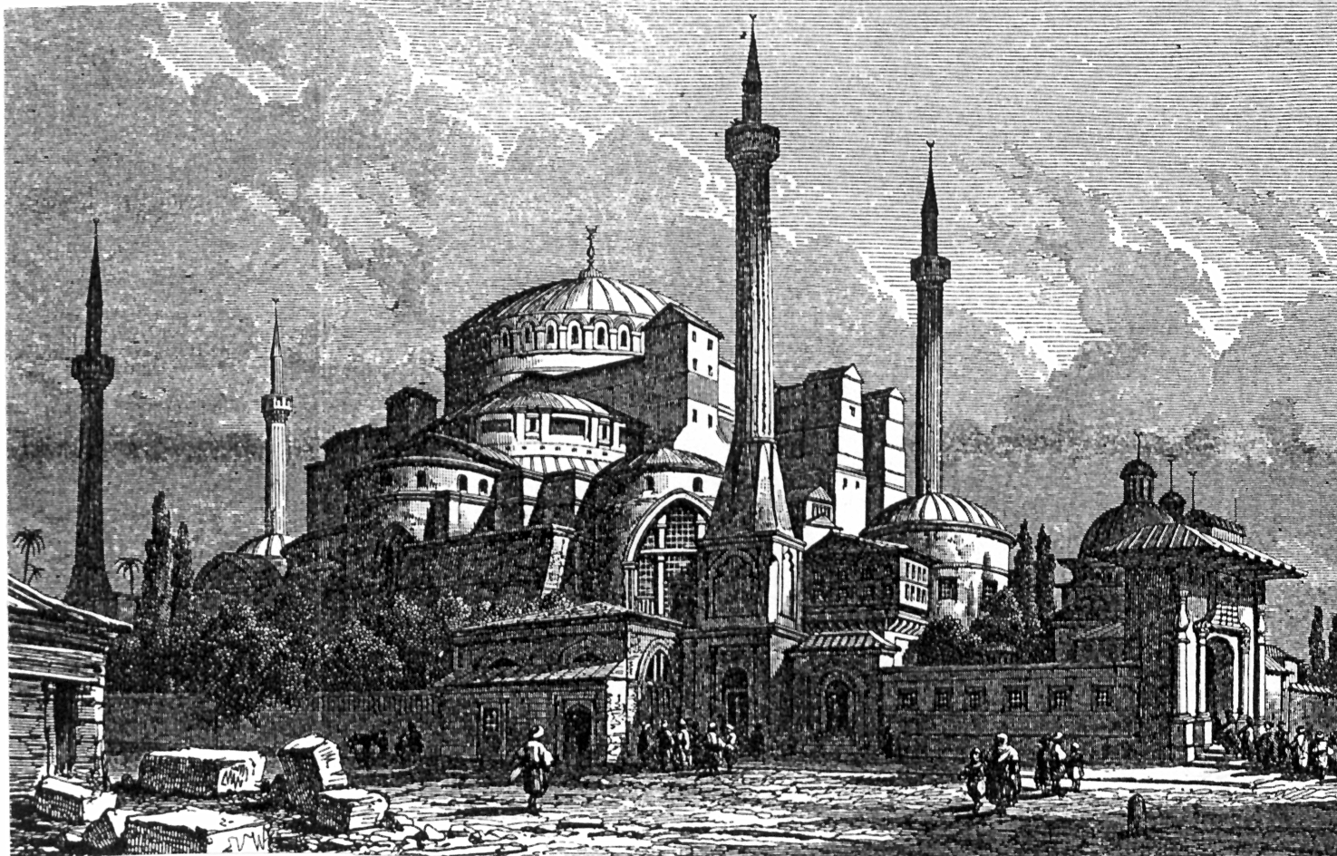

La Santa Sabiduría es el origen de toda verdad.

